BÀI TẬP TUẦN 6 (Về nhà) – IT4062
Họ và tên: Đoàn Nhật Quang
MSSV: 20225911
Mã lớp: 161266

Kết quả demo chương trình:
- Client nhập vào loginname, nếu Server kết nối thành công, sẽ phản hồi lại ACK status = OK. File log tương ứng với loginname cũng được tạo:
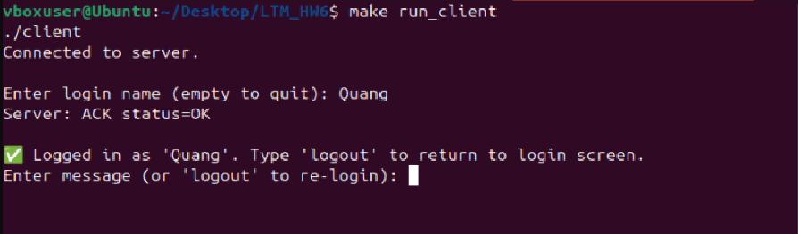

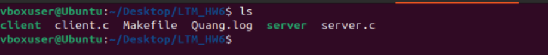
- Sau đó, client tiến hành gửi một message bất kỳ đến server, server nhận được message thành công sẽ phản hồi lại, đồng thời nội dung message sẽ được ghi vào file log:
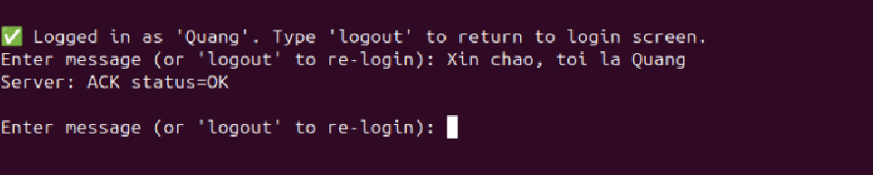
- Tiếp tục gửi một vài message đến server:
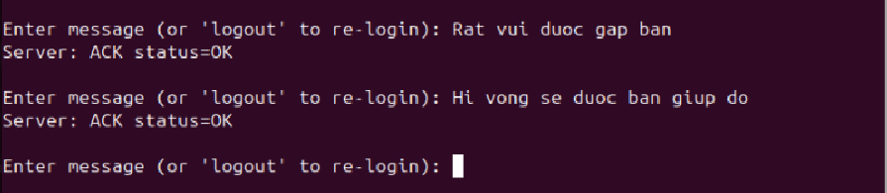
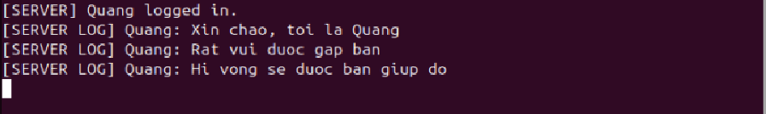
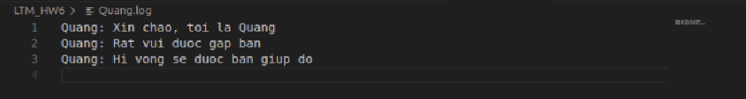
- Trong trường hợp client muốn sử dụng một loginname khác, tức ở một phiên đăng nhập mới, client sẽ logout khỏi phiên đăng nhập hiện tại:
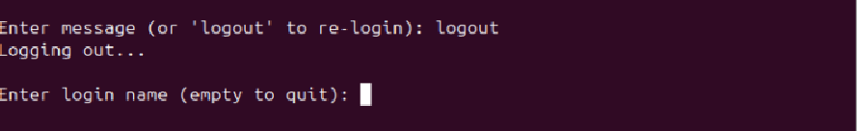
- Sau đó, có thể tiếp tục nhập loginname khác, bắt đầu một phiên đăng nhập mới. Nếu loginname chưa từng được sử dụng, sẽ tạo một file log mới, nếu sử dụng loginname đã từng dùng, message sẽ được ghi vào file log cũ đã được tạo ở các lần đăng nhập trước:
